**TUGAS 1 Metode Numerik TAYLOR CODE**

Nama : Muhammad Ramdan  
NIM : 1904637

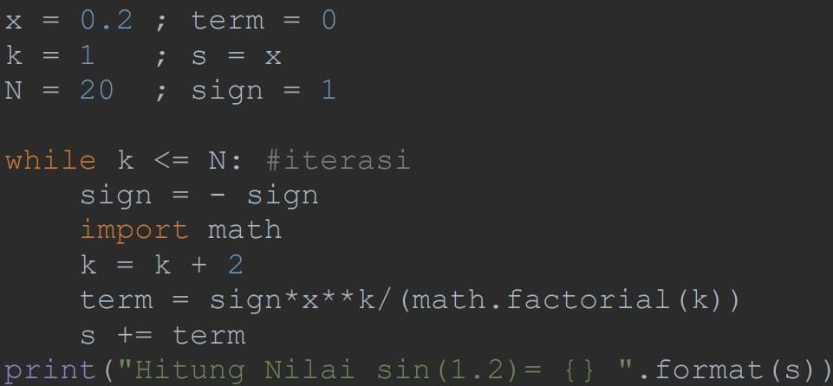

Dari kode terbaca bahwa program menghitung nilai sin 0.2 dengan n=20 (banyaknya iterasi/ pengulangan).

Formula untuk sin yang tertulis dalam kode:

$$\sin{x}=\sum_{k}^{n}{{\left(-1\right)}^{k+1}\frac{x^{2k+1}}{\left(2k+1\right)!}}$$

Karena saya terbiasa menggunakan pascal, jadi saya translate ke pascal

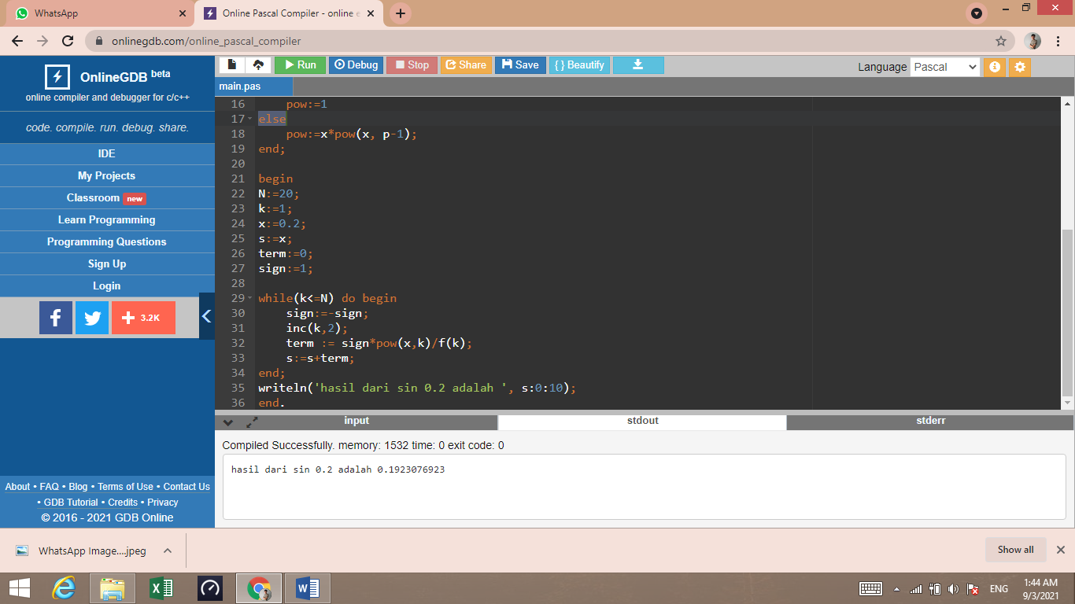

Note: fungsi f adalah factorial dan pow adalah pangkat

Program di atas menghasilkan output

hasil dari sin 0.2 adalah 0.1923076923

sementara itu, hasil dari kalkulator:

